东软睿道

项目实训总结报告

项 目 名 称:

学 校 名 称:北京理工大学

项 目 讲 师:

姓 名:

学 号:

实 训 日 期: 2019年8月26日-9月5日

**1 引言**

1.1项目概述

该项目致力于开发一款邮件系统，能够实现在局域网内服务器与客户端之间的邮件收发，并将邮件数据保存在数据库当中。

1.2 需求分析

学习关于项目开发的经验以及提高自己的文献检索能力，创作该项目使得可以通过IP协议与端口来进行局域网内的收发信件功能，并通过数据库进行邮件的存储和调用。

1.3 运行环境

操作系统：Linux Centos7

软件：QT 5.9.4

VMware workstation

MySQL

编译环境：G++

**2 项目设计**

2.1 设计思路

对于邮箱，最主要的方面是收发邮件，这需要进行服务器与客户端之间的连接。因此首先考虑完成的是服务器与客户端通过socket实现通讯。之后为了能够使用户直观的输入邮件内容与邮件的查看，完成UI界面的构建。同时由于邮件需要进行存储，需要完成数据库与服务器之间的连接。

为了实现不同用户之间的连接通讯，需要实现用户的注册与登录，数据库同时储存了用户信息。增加了收发文件的功能。

2.2 模块功能介绍

客户端：

登录界面：提供输入账户名称和密码的输入框。若是账户与密码相匹配则跳转至邮箱，若不匹配返回错误信息。同时若无账户需要注册，转到注册页面。

注册界面：提供用户注册，用户需要自行输入用户名，同时密码需要进行二次验证，以确保用户密码输入正确。

邮箱主界面：提供三个按钮，分别提供写信，收信与注销账户。

写信界面：需要用户输入收件人邮箱，邮件标题与邮件正文，可以选择输入文件路径地址以传输文件。

收信界面：通过点击“查看目录”按钮， 获取当前用户下所有收到的邮件。右边输入邮件编号可以进行查看。如果有附件，则点击下载文件即可下载。若是邮件需要删除，则点击删除即可删除当前编号下的邮件。删除之后再次点击“查看目录”即可刷新。

服务器：接收客户端传入的信号，根据信号执行与数据库之间的操作。

2.3 模块结构图

登录界面：

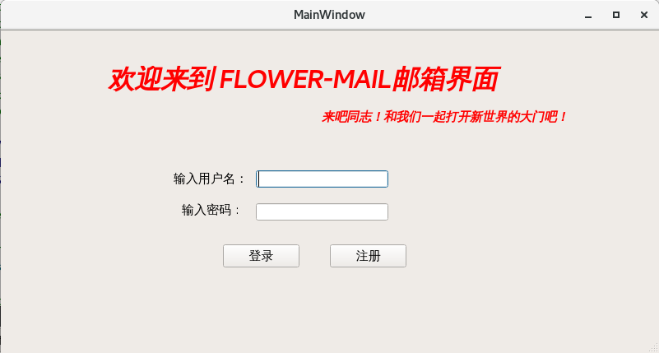

注册界面：

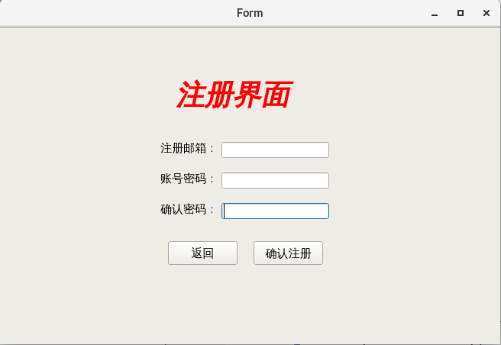

邮箱主页面：

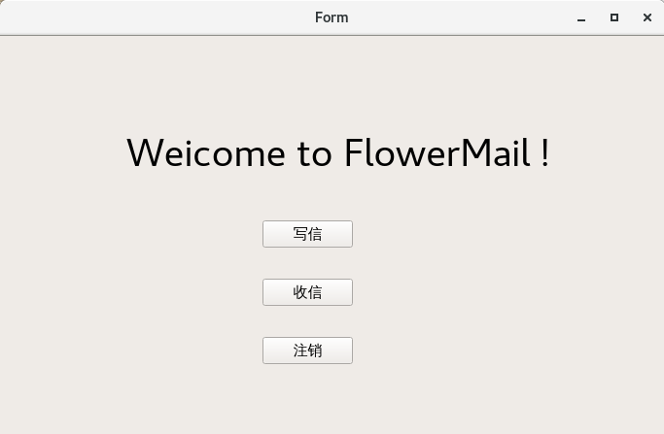

写信界面：

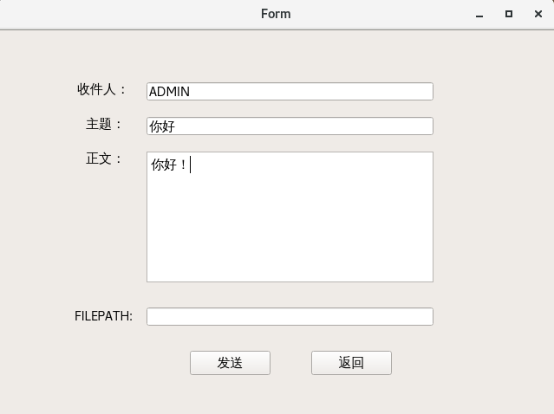

收信界面：

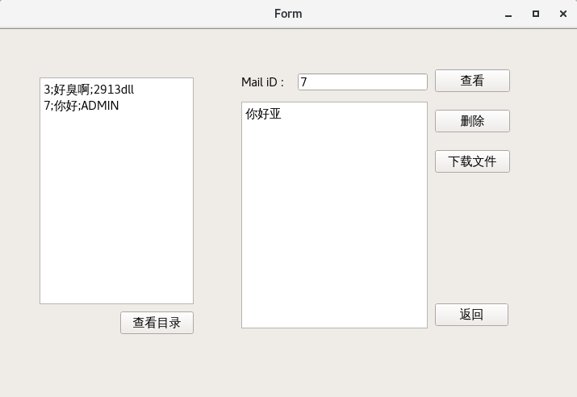

2.4 程序流程图

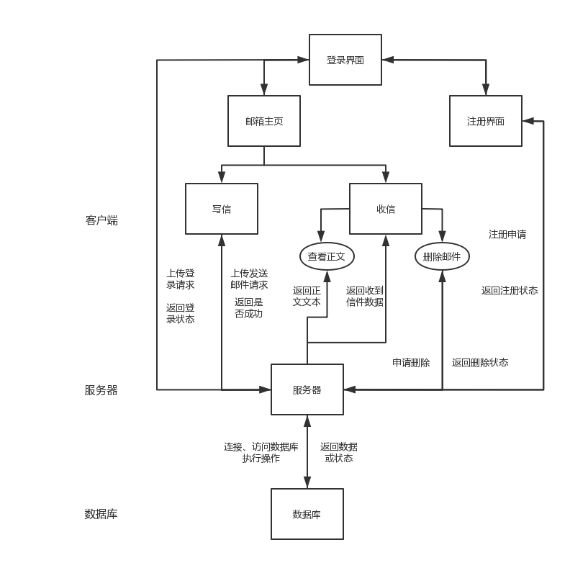

2.5 功能设计分工

杨君涵负责服务器的作成，完成利用socket实现服务器与客户端之间的连接，注册按钮槽功能的完善，送信按钮槽功能的完善，收信按钮槽功能的完善，删除按钮槽功能的完善。

仓永康弘负责UI界面的外观设计，窗口自由切换功能，注册和登录时密码输入栏里密码的圆点化功能，切换窗口后重新返回上一页界面时账号信息清空功能。

沈震宇负责数据库的建立和服务器的连接（通过客户端与服务器进行局域网连接），数据库的增删改查，登陆界面登陆按钮槽功能的完善。

**3 详细设计**

详细写明项目的设计（系统设计、数据库设计）等，并写明对所涉技术、核心功能等描述；

数据库设计：

提供了用户表与邮件表。在用户注册时，数据库将自动为用户生成一个特有数字作为用户的Uid， 同时将用户id作为邮件表中收件人与发件人id的外键，防止不存在用户的情形。

在发送邮件时即将邮件数据插入数据库时，数据库系统也会自动为邮件生成一个独有的id以区分不同的邮件，同时便于查找与删除。

在数据库系统中，对所有操作都具有一个返回值，让服务器获得操作的成功与否，同时给出详细信息，便于服务器将操作详情返回给用户。

在数据库中，文件的保存方式为保存文件存储与服务器中的路径，而不是将文件本身存储于数据库中。这样既能有效的保存、提取文件，同时也大大减少了数据库对文件查找的时间。

服务器设计：

**4 实现方案**

打开软件进入登录界面：



点击注册，进入注册界面：



注册成功，返回主页面，输入新注册的账号密码，进入邮箱主页面：



点击写信，进入到写信界面：



向自己发送一封邮件，点击发送之后，返回，进入收信界面，点击查看目录，发现邮件：



**5 系统测试**（小三黑体，居中）

详细写明测试方法、测试描述（bug与修正方法等）、预期结果等；

**6 心得体会**（小三黑体，居中）

详细写实训过程的心得